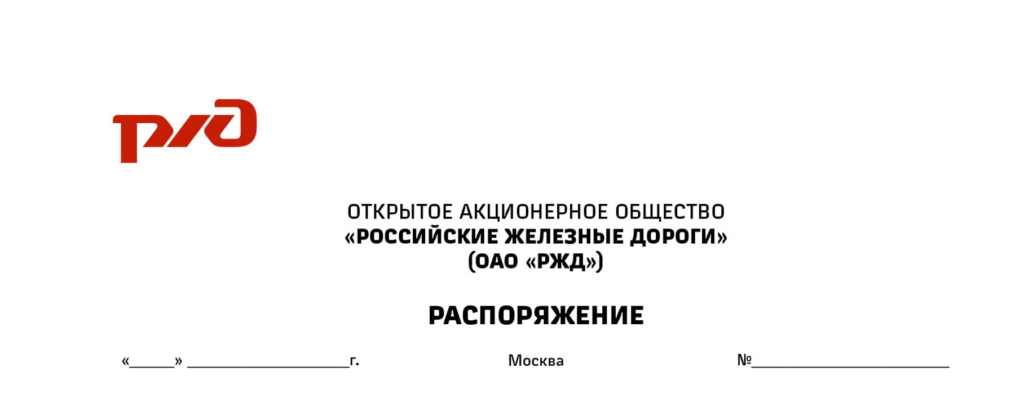

Об утверждении СТО РЖД 15.011–2023
«Система управления охраной труда в ОАО «РЖД».
Организация обучения»

В целях совершенствования системы управления охраной труда в ОАО «РЖД»:
1. Утвердить и ввести в действие с 15 мая 2023 г. прилагаемые:
СТО РЖД 15.011–2023 «Система управления охраной труда в ОАО «РЖД». Организация обучения» (далее – стандарт);
план организационно-технических мероприятий по внедрению СТО РЖД 15.011–2023 «Система управления охраной труда ОАО «РЖД». Организация обучения» и контролю соблюдения его требований (далее – план мероприятий).
2. Руководителям подразделений аппарата управления, филиалов и структурных подразделений ОАО «РЖД» довести до сведения причастных работников стандарт и план мероприятий, утвержденные настоящим распоряжением, организовать в установленном порядке изучение и обеспечить выполнение их требований.
3. Признать утратившим силу с 15 мая 2023 г. распоряжение ОАО «РЖД» от 25 декабря 2015 г. № 3081р «Об утверждении СТО РЖД 15.011–2015 «Система управления охраной труда в ОАО «РЖД». Организация обучения».

Заместитель генерального директора –
главный инженер ОАО «РЖД» А.М.Храмцов

Исп. Прохоров В.С., ЦБТ
(499) 262-43-06

